VOTO PARTICULAR QUE FORMULA LA COMISIONADA EVA ABAID YAPUR, EN RELACIÓN CON LA RESOLUCIÓN DICTADA POR EL PLENO DEL INSTITUTO DE TRANSPARENCIA, ACCESO A LA INFORMACIÓN PÚBLICA Y PROTECCIÓN DE DATOS PERSONALES DEL ESTADO DE MÉXICO Y MUNICIPIOS, EN LA TRIGÉSIMA SÉPTIMA SESIÓN ORDINARIA DE NUEVE DE OCTUBRE DE DOS MIL DIECINUEVE, EN EL RECURSO DE REVISIÓN 05214/INFOEM/IP/RR/2019.

Con fundamento en lo dispuesto por el artículo 14, fracciones X y XI del Reglamento Interior del Instituto de Transparencia, Acceso a la Información Pública y Protección de Datos Personales del Estado de México y Municipios, la que suscribe Comisionada EVA ABAID YAPUR emite VOTO PARTICULAR respecto de la resolución dictada en el recurso de revisión 05214/INFOEM/IP/RR/2019, pronunciada por el Pleno de este Instituto ante el proyecto presentado por el Comisionado JAVIER MARTÍNEZ CRUZ, que es del tenor siguiente.

Es de destacar, que la suscrita comparte esencialmente el estudio realizado en la resolución del recurso de revisión; empero, estimo necesario precisar algunas consideraciones de hecho y de derecho, tocante a parte de la información que se ordena en la resolución correspondiente.

Al respecto, tal y como quedó debidamente asentado en la resolución materia del presente voto, el particular requirió del Ayuntamiento de Cocotitlán, en lo sucesivo EL SUJETO OBLIGADO vía SAIMEX, de la fuente instalada frente a la Casa de Cultura de Cocotitlán:
a. Monto de la Obra;
b. Facturas Pagadas;
c. Presupuesto Inicial

De las constancias que obran dentro del expediente electrónico del SAIMEX, se advirtió que EL SUJETO OBLIGADO, en respuesta adjunto un archivo electrónico en el que refirió lo siguiente:
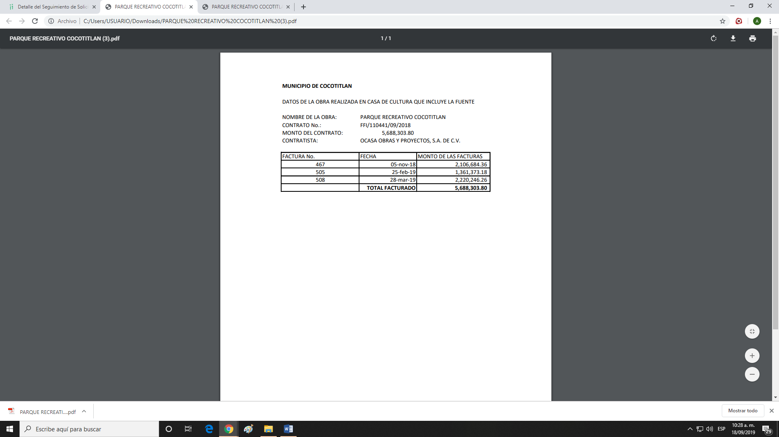
Inconforme con la respuesta, EL RECURRENTE procedió a interponer el recurso de revisión de mérito, manifestando como agravio que, la entrega de información se encontraba incompleta.

Así, del estudio realizado al expediente electrónico, la Ponencia Resolutora determinó MODIFICAR la respuesta del SUJETO OBLIGADO y así ordenar la entrega vía el SAIMEX, de lo siguiente:

“1. El soporte documental donde conste el presupuesto inicial de la obra “Parque Recreativo Cocotitlán.”

En ese sentido, la que suscribe reitera, que si bien coincido en términos generales en el estudio de la resolución en comento, difiero respecto al hecho de ordenar el soporte documental en el que conste el presupuesto inicial de la obra “Parque Recreativo Cocotitlán”, toda vez que no contempló el documento en específico que pudo colmar el derecho de acceso a la información del solicitante, ya que solo se limitó a ordenar la entrega de manera general, razón por la que se debió analizar tal circunstancia a fin de otorgar certeza jurídica al particular, ello en cumplimiento al principio que rige el funcionamiento de este Órgano Garante estable4cido en el artículo 9, fracción I de la Ley de Transparencia y Acceso a la Información Pública del Estado de México y Municipios.
Lo anterior obedece a que, de conformidad con el “ACUERDO DEL SECRETARIO DE INFRAESTRUCTURA POR EL QUE SE ESTABLECE EL ÍNDICE DE EXPEDIENTE ÚNICO DE OBRA PÚBLICA E INSTRUCTIVOS DE LLENADO EN LAS MODALIDADES DE ADJUDICACIÓN DIRECTA, INVITACIÓN RESTRINGIDA Y LICITACIÓN PÚBLICA”, publicada en el Periódico Oficial de Gobierno, en fecha 2 de diciembre de dos mil dieciséis, en el que se establecen los Índices de Expedientes Únicos de Obra e instructivos de llenado, en las modalidades de Adjudicación Directa, Invitación Restringida y Licitación Pública, para la integración del expediente único de obra pública y que para tal efecto integran las dependencias, entidades, ayuntamientos y tribunales administrativos que ejecuten obra pública.
Ahora bien, dentro del Índice de Expedientes Únicos de Obra se contemplan el formato e instructivos de llenado de las modalidades de Adjudicación Directa, de Invitación Restringida y de Licitación Pública, mismas de las que se puede observar que dentro de las descripciones del documento se encuentra el “Presupuesto Base”, que es el documento elaborado por el área contratante y ejecutora de la obra o servicio, con base en el catálogo de conceptos y precios de mercado vigente, que sirve como base para calificar las propuestas de los oferentes, así mismo contendrá las matrices de cada uno de los conceptos, formato que a manera de ejemplo se muestra a continuación:
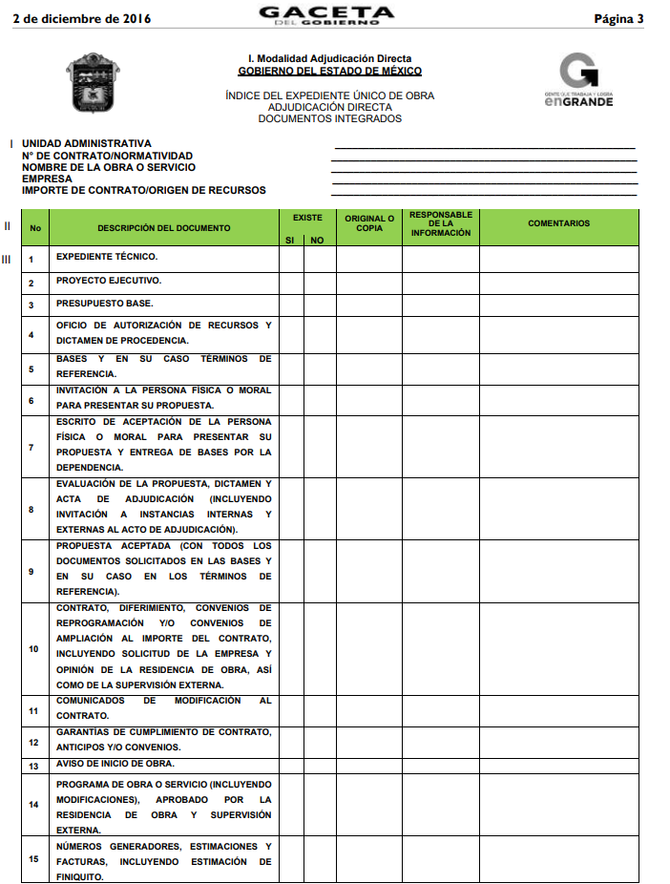
En relación con lo anterior, es que la suscrita considera que el documento que de manera enunciativa más no limitativa pudiera colmar el derecho de acceso a la información del solicitante es el índice del expediente único de obra; sin embargo, no pasa desapercibido señalar que la Ponencia Resolutora determinó ordenar la entrega de manera general el soporte documental en donde conste el presupuesto inicial de la obra “Parque Recreativo Cocotitlán” por lo que a criterio de la que suscribe, es que la Ponencia entonces debió pronunciarse al respecto, en razón de que debió contemplar que la entrega del soporte documental fuera en versión pública.
Lo anterior obedece a que, de la información que pudiera remitir EL SUJETO OBLIGADO podría contener información susceptible de ser clasificada, puesto que no se tiene certeza que información pudiera contener el soporte documental en el que conste el presupuesto inicial de la obra “Parque Recreativo Cocotitlan”.

Ahora bien, respecto al Acuerdo de Clasificación correspondiente debidamente fundado y motivado, en el cual se sustente la versión pública, en términos de los numerales 49, fracción VIII y 132, fracciones II y III de la Ley de Transparencia y Acceso a la Información Pública del Estado de México y Municipios; así como, los numerales Segundo, fracción XVIII, y del Cuarto al Décimo Primero de los Lineamientos Generales en materia de Clasificación y Desclasificación de la Información; así como, para la elaboración de Versiones Públicas, que literalmente expresan:

Ley de Transparencia y Acceso a la Información Pública del Estado de México y Municipios

“Artículo 49. Los Comités de Transparencia tendrán las siguientes atribuciones:
VIII. Aprobar, modificar o revocar la clasificación de la información;

Artículo 132. La clasificación de la información se llevará a cabo en el momento en que:
[…]
II. Se determine mediante resolución de autoridad competente; o

III. Se generen versiones públicas para dar cumplimiento a las obligaciones de transparencia previstas en esta Ley.”

Lineamientos Generales en materia de Clasificación y Desclasificación de la Información, así como para la elaboración de Versiones Públicas
“Segundo.- Para efectos de los presentes Lineamientos Generales, se entenderá por:

XVIII. Versión pública: El documento a partir del que se otorga acceso a la información, en el que se testan partes o secciones clasificadas, indicando el contenido de éstas de manera genérica, fundando y motivando la reserva o confidencialidad, a través de la resolución que para tal efecto emita el Comité de Transparencia.

Cuarto. Para clasificar la información como reservada o confidencial, de manera total o parcial, el titular del área del sujeto obligado deberá atender lo dispuesto por el Título Sexto de la Ley General, en relación con las disposiciones contenidas en los presentes lineamientos, así como en aquellas disposiciones legales aplicables a la materia en el ámbito de sus respectivas competencias, en tanto estas últimas no contravengan lo dispuesto en la Ley General.

Los sujetos obligados deberán aplicar, de manera estricta, las excepciones al derecho de acceso a la información y sólo podrán invocarlas cuando acrediten su procedencia.
Quinto. La carga de la prueba para justificar toda negativa de acceso a la información, por actualizarse cualquiera de los supuestos de clasificación previstos en la Ley General, la Ley Federal y leyes estatales, corresponderá a los sujetos obligados, por lo que deberán fundar y motivar debidamente la clasificación de la información ante una solicitud de acceso o al momento en que generen versiones públicas para dar cumplimiento a las obligaciones de transparencia, observando lo dispuesto en la Ley General y las demás disposiciones aplicables en la materia.

Sexto. Los sujetos obligados no podrán emitir acuerdos de carácter general ni particular que clasifiquen documentos o expedientes como reservados, ni clasificar documentos antes de que se genere la información o cuando éstos no obren en sus archivos.

La clasificación de información se realizará conforme a un análisis caso por caso, mediante la aplicación de la prueba de daño y de interés público.

Séptimo. La clasificación de la información se llevará a cabo en el momento en que:

I. Se reciba una solicitud de acceso a la información;

II. Se determine mediante resolución de autoridad competente, o

III. Se generen versiones públicas para dar cumplimiento a las obligaciones de transparencia previstas en la Ley General, la Ley Federal y las correspondientes de las entidades federativas.

Los titulares de las áreas deberán revisar la clasificación al momento de la recepción de una solicitud de acceso a la información, para verificar si encuadra en una causal de reserva o de confidencialidad.

Octavo. Para fundar la clasificación de la información se debe señalar el artículo, fracción, inciso, párrafo o numeral de la ley o tratado internacional suscrito por el Estado mexicano que expresamente le otorga el carácter de reservada o confidencial.

Para motivar la clasificación se deberán señalar las razones o circunstancias especiales que lo llevaron a concluir que el caso particular se ajusta al supuesto previsto por la norma legal invocada como fundamento.

En caso de referirse a información reservada, la motivación de la clasificación también deberá comprender las circunstancias que justifican el establecimiento de determinado plazo de reserva.

Tratándose de información clasificada como confidencial respecto de la cual se haya determinado su conservación permanente por tener valor histórico, ésta conservará tal carácter de conformidad con la normativa aplicable en materia de archivos.
Los documentos contenidos en los archivos históricos y los identificados como históricos confidenciales no serán susceptibles de clasificación como reservados.

Noveno. En los casos en que se solicite un documento o expediente que contenga partes o secciones clasificadas, los titulares de las áreas deberán elaborar una versión pública fundando y motivando la clasificación de las partes o secciones que se testen, siguiendo los procedimientos establecidos en el Capítulo IX de los presentes lineamientos.

Décimo. Los titulares de las áreas, deberán tener conocimiento y llevar un registro del personal que, por la naturaleza de sus atribuciones, tenga acceso a los documentos clasificados. Asimismo, deberán asegurarse de que dicho personal cuente con los conocimientos técnicos y legales que le permitan manejar adecuadamente la información clasificada, en los términos de los Lineamientos para la Organización y Conservación de Archivos.

En ausencia de los titulares de las áreas, la información será clasificada o desclasificada por la persona que lo supla, en términos de la normativa que rija la actuación del sujeto obligado.

Décimo primero. En el intercambio de información entre sujetos obligados para el ejercicio de sus atribuciones, los documentos que se encuentren clasificados deberán llevar la leyenda correspondiente de conformidad con lo dispuesto en el Capítulo VIII de los presentes lineamientos.
[…]

CAPÍTULO VIII
DE LA LEYENDA DE CLASIFICACIÓN

Quincuagésimo. Los titulares de las áreas de los sujetos obligados podrán utilizar los formatos contenidos en el presente Capítulo como modelo para señalar la clasificación de documentos o expedientes, sin perjuicio de que establezcan los propios.
[…]

Quincuagésimo tercero. El formato para señalar la clasificación parcial de un documento, es el siguiente:

 | Concepto | Dónde:
Sello oficial o logotipo del sujeto obligado | Fecha de clasificación | Se anotará la fecha en la que el Comité de Transparencia confirmó la clasificación del documento, en su caso.
Sello oficial o logotipo del sujeto obligado | Área | Se señalará el nombre del área del cual es titular quien clasifica.
Sello oficial o logotipo del sujeto obligado | Información reservada | Se indicarán, en su caso, las partes o páginas del documento que se clasifican como reservadas. Si el documento fuera reservado en su totalidad, se anotarán todas las páginas que lo conforman. Si el documento no contiene información reservada, se tachará este apartado.
Sello oficial o logotipo del sujeto obligado | Periodo de reserva | Se anotará el número de años o meses por los que se mantendrá el documento o las partes del mismo como reservado.
Sello oficial o logotipo del sujeto obligado | Fundamento legal | Se señalará el nombre del ordenamiento, el o los artículos, fracción(es), párrafo(s) con base en los cuales se sustente la reserva.
Sello oficial o logotipo del sujeto obligado | Ampliación del periodo de reserva | En caso de haber solicitado la ampliación del periodo de reserva originalmente establecido, se deberá anotar el número de años o meses por los que se amplía la reserva.
Sello oficial o logotipo del sujeto obligado | Confidencial | Se indicarán, en su caso, las partes o páginas del documento que se clasifica como confidencial. Si el documento fuera confidencial en su totalidad, se anotarán todas las páginas que lo conforman. Si el documento no contiene información confidencial, se tachará este apartado.
Sello oficial o logotipo del sujeto obligado | Fundamento legal | Se señalará el nombre del ordenamiento, el o los artículos, fracción(es), párrafo(s) con base en los cuales se sustente la confidencialidad.
Sello oficial o logotipo del sujeto obligado | Rúbrica del titular del área | Rúbrica autógrafa de quien clasifica.
Sello oficial o logotipo del sujeto obligado | Fecha de desclasificación | Se anotará la fecha en que se desclasifica el documento.
Sello oficial o logotipo del sujeto obligado | Rúbrica y cargo del servidor público | Rúbrica autógrafa de quien desclasifica.
…”
(Énfasis Añadido)

Por lo tanto, es importante referir que EL SUJETO OBLIGADO debió seguir el procedimiento legal establecido para su clasificación, esto es, que su Comité de Transparencia emitiera un Acuerdo de Clasificación que cumpla con las formalidades previstas, antes citadas que la sustente, en el que se expongan los fundamentos y razones que llevaron a la autoridad a testar, suprimir o eliminar datos de dicho soporte documental, ya que el no hacerlo, implica que lo entregado no es legal ni formalmente una versión pública, sino más bien una documentación ilegible, incompleta o tachada; pues no señalar las razones por las que no se aprecian determinados datos, ya sea porque se testan o suprimen, deja al solicitante en estado de incertidumbre, al no conocer o comprender porque no aparecen en la documentación respectiva, es decir, si no se exponen de manera puntual las razones de ello se estaría violentando desde un inicio el derecho de acceso a la información del solicitante.

Así, atento a lo que señalan los artículos 3 y 143, fracción I de la Ley de Transparencia y Acceso a la Información Pública del Estado de México y Municipios, así como el artículo 4, fracción VII de la Ley de Protección de Datos Personales del Estado de México que rezan:

Ley de Transparencia y Acceso a la Información Pública del Estado de México y Municipios

Artículo 3. Para los efectos de la presente Ley se entenderá por:
…
XXI. Información confidencial: Se considera como información confidencial los secretos bancario, fiduciario, industrial, comercial, fiscal, bursátil y postal, cuya titularidad corresponda a particulares, sujetos de derecho internacional o a sujetos obligados cuando no involucren el ejercicio de recursos públicos;

Artículo 143. Para los efectos de esta Ley se considera información confidencial, la clasificada como tal, de manera permanente, por su naturaleza, cuando:
I. Se refiera a la información privada y los datos personales concernientes a una persona física o jurídico colectiva identificada o identificable;
…
La información confidencial no estará sujeta a temporalidad alguna y sólo podrán tener acceso a ella los titulares de la misma, sus representantes y los servidores públicos facultados para ello.

No se considerará confidencial la información que se encuentre en los registros públicos o en fuentes de acceso público, ni tampoco la que sea considerada por la presente ley como información pública.”

Ley de Protección de Datos Personales
en Posesión de Sujetos Obligados del Estado de México y Municipios

Artículo 4.- Para los efectos de esta Ley se entenderá por:
…
XI. Datos personales: a la información concerniente a una persona física o jurídica colectiva identificada o identificable, establecida en cualquier formato o modalidad, y que esté almacenada en los sistemas y bases de datos, se considerará que una persona es identificable cuando su identidad pueda determinarse directa o indirectamente a través de cualquier documento informativo físico o electrónico.

XII. Datos personales sensibles: a las referentes de la esfera de su titular cuya utilización indebida pueda dar origen a discriminación o conlleve un riesgo grave para éste. De manera enunciativa más no limitativa, se consideran sensibles los datos personales que puedan revelar aspectos como origen racial o étnico, estado de salud física o mental, presente o futura, información genética, creencias religiosas, filosóficas y morales, opiniones políticas y preferencia sexual.

En ese contexto, la que suscribe emite VOTO PARTICULAR, pues se reitera que la Ponencia Resolutora debió considerar pronunciarse respecto a la entrega de la versión pública acompañado del Acuerdo de Clasificación del Comité de Transparencia de EL SUJETO OBLIGADO.

EVA ABAID YAPUR
COMISIONADA
(RÚBRICA)

Esta hoja corresponde al voto particular emitido en la resolución del recurso de revisión 05214/INFOEM/IP/RR/2019, aprobada el nueve de octubre de dos mil diecinueve.

YSM/ATU/IAHA

